Примерное задание для регионального отборочного этапа
«Всероссийской олимпиады по 3D технологиям»
для направления
"Объемное рисование – художественное творчество".
Участники вашей команды являются сотрудниками центра объемного рисования. Вам прислали заказ на изготовление изделий, предназначенных для дальнейшего создания и использования готового изделия.
ОСНОВНОЕ ЗАДАНИЕ:
- Коэффициент сложности 1,8.
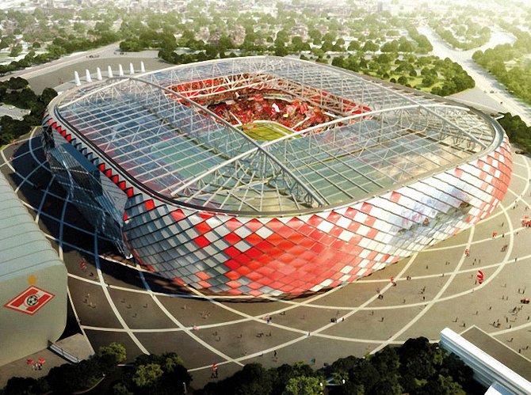
При помощи технологий объемного рисования создать часть или полностью все строение футбольного стадиона в г. Калининград для Чемпионата мира по футболу 2018 г.
https://ru2018.org/stadiony/2-stadion-arena-baltika-v-kaliningrade.html
Вместе со стадионом необходимо создать независимое (ОТДЕЛИМОЕ ОТ ОСНОВНОЙ МОДЕЛИ) наполнение стадиона интерьером (Трибуны, ворота, персонажи – например, тренировка конкретной команды перед матчем)
Требования:
Размеры общей модели не должны превышать габаритов: Ширина –до 500мм, высота - до 500мм, глубина – до 500 мм.
Минимальные размеры: Ширина –до 300мм, высота - до 300мм, длина – до 300 мм.
Приветствуется оригинальное оформление внешнего вида стадиона. Чем необычнее и красивее ваша работа будет выглядеть, тем лучше.
Обязательное наличие эскиза общей модели и модели главных героев на отдельном листе выполненного карандашом на бумаге формата А4 с подготовленной рамкой.
При разработке модели должны быть учтены технические возможности оборудования вашей команды и время, требуемое для изготовления модели.
ПРИМЕЧАНИЕ. Во время работы разрешается пользоваться интернетом для получения справочных данных. Загрузка и использование в своих моделях каких-либо готовых файлов запрещено.
Соблюдайте правила и технику безопасности.
Все эскизы и модели должны быть сданы экспертам мероприятия, на отведённый для оценивания стол, с табличкой команды
Коэффициент сложности присуждается команде только при условии полноценного выполнения работы (модель полностью функционирует).
И не забудьте подготовить презентацию проекта модели и результата работы в команде.
- Коэффициент сложности 1,2.
При помощи технологий объемного рисования создать главный талисман Чемпионата мира по футболу 2018 г.
Требования:
Максимальный размер: Ширина –до 250мм, высота - до 250мм, длина – до 250 мм.
Обязательное наличие эскиза общей модели на отдельном листе выполненного карандашом на бумаге формата А4 с подготовленной рамкой.
При разработке модели должны быть учтены технические возможности оборудования вашей команды и время, требуемое для изготовления модели.
ПРИМЕЧАНИЕ. Во время работы разрешается пользоваться интернетом для получения справочных данных. Загрузка и использование в своих моделях каких-либо готовых файлов запрещено.
Соблюдайте правила и технику безопасности.
Все эскизы и модели должны быть сданы экспертам мероприятия, на отведённый для оценивания стол, с табличкой команды
Коэффициент сложности присуждается команде только при условии полноценного выполнения работы (модель полностью функционирует).
И не забудьте подготовить презентацию проекта модели и результата работы в команде.

- Коэффициент сложности 1,5.
При помощи технологий объемного рисования создать главный талисман Чемпионата мира по футболу 2018 г. в движении. Под движением понимается не только поза талисмана, но и обязательное наличие движущихся частей туловища – вращение талии, вращение лап у основания туловища и в суставах.
Требования:
Максимальный размер: Ширина –до 300мм, высота - до 300мм, длина – до 300 мм.
Обязательное наличие эскиза общей модели на отдельном листе выполненного карандашом на бумаге формата А4 с подготовленной рамкой.
При разработке модели должны быть учтены технические возможности оборудования вашей команды и время, требуемое для изготовления модели.
ПРИМЕЧАНИЕ. Во время работы разрешается пользоваться интернетом для получения справочных данных. Загрузка и использование в своих моделях каких-либо готовых файлов запрещено.
Соблюдайте правила и технику безопасности.
Все эскизы и модели должны быть сданы экспертам мероприятия, на отведённый для оценивания стол, с табличкой команды
Коэффициент сложности присуждается команде только при условии полноценного выполнения работы (модель полностью функционирует).
И не забудьте подготовить презентацию проекта модели и результата работы в команде.

